 | Apellidos, Nombre: Agra Casal Ruben

Procesos

 | 1. En la máquina virtual TestLinux realiza las siguientes tareas, incluyendo capturas de pantalla.
1.1. Muestra todos los procesos del sistema de forma paginada

1.2. Muestra la lista de los procesos que más CPU emplean.

1.3. Desde tty1 lanza el comando watch ps y accede a tty2 para mostrar el identificador del proceso y a continuación mátalo.

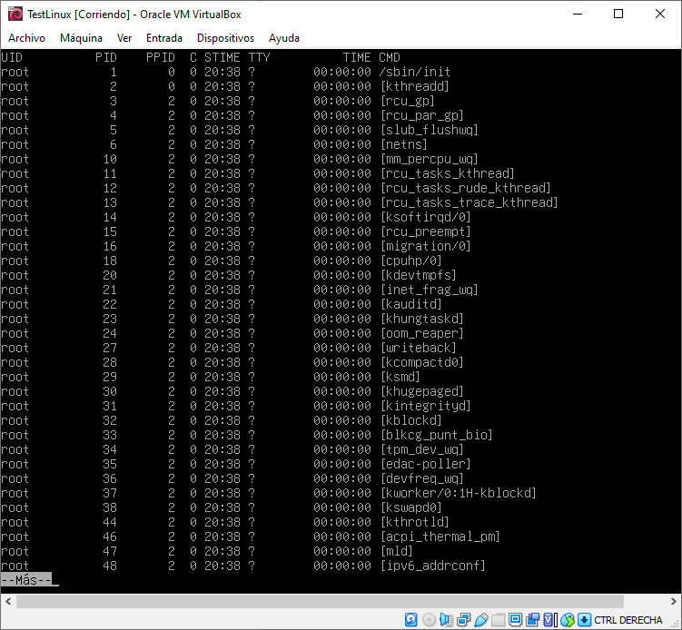Figura 1: Ejercicio 1.1

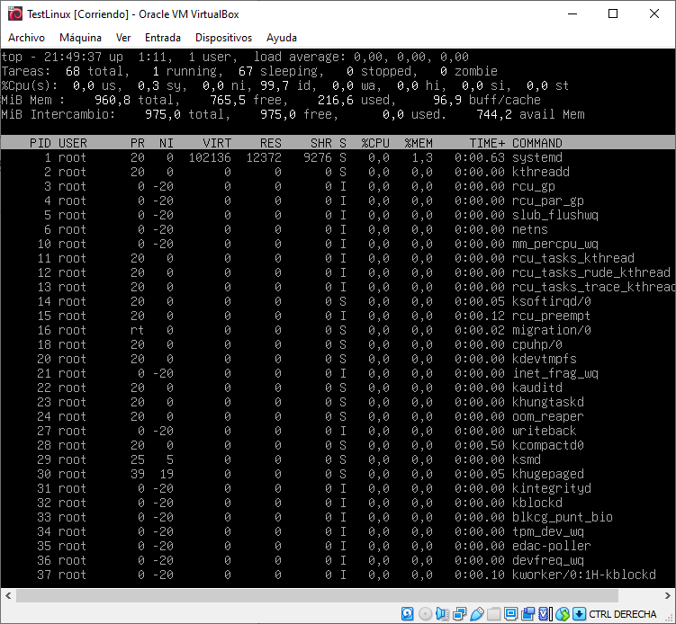Figura 2: Ejercicio 1.2

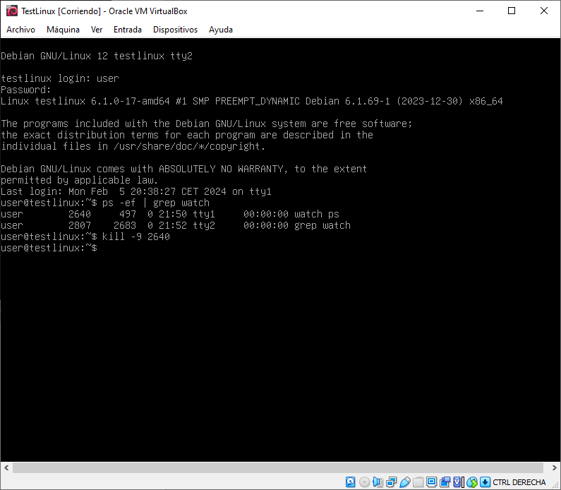Figura 3: Ejercicio 1.3.1

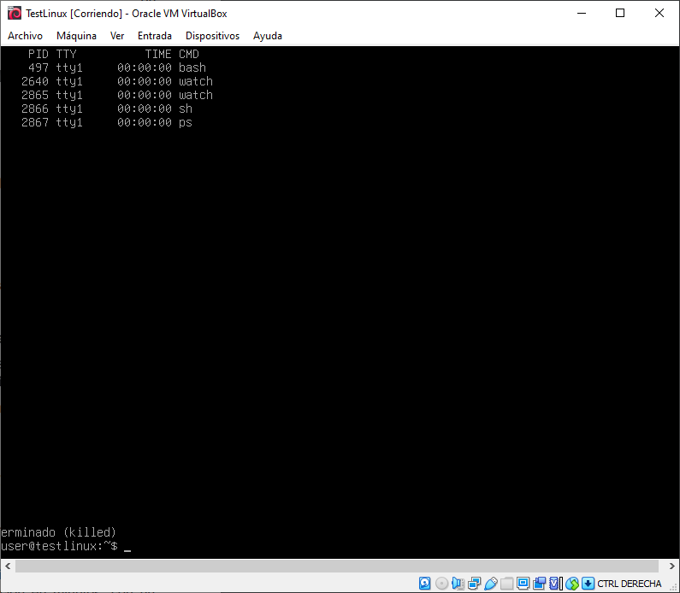Figura 4: Ejercicio 1.3.2

